数据库设计说明

数据库设计模型

考核系统表

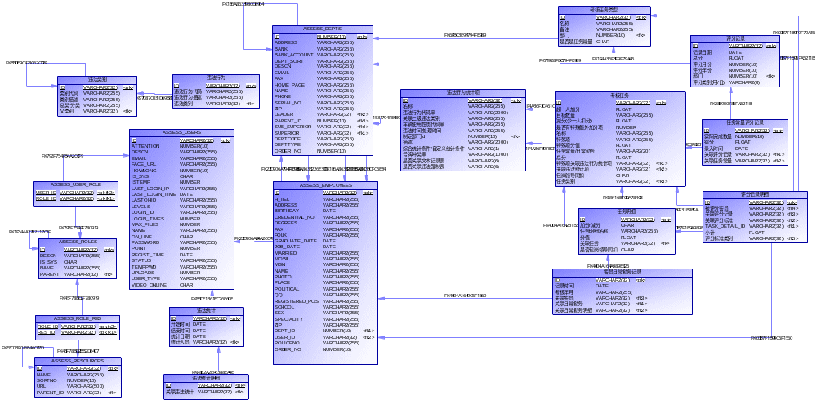

数据字典表
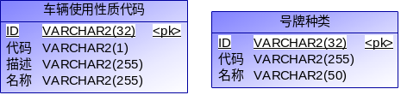

属性设置
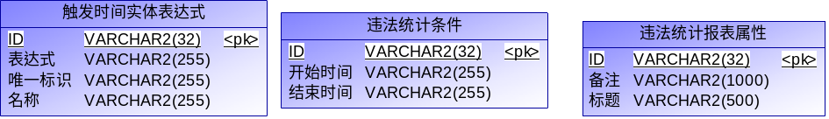

违法数据表
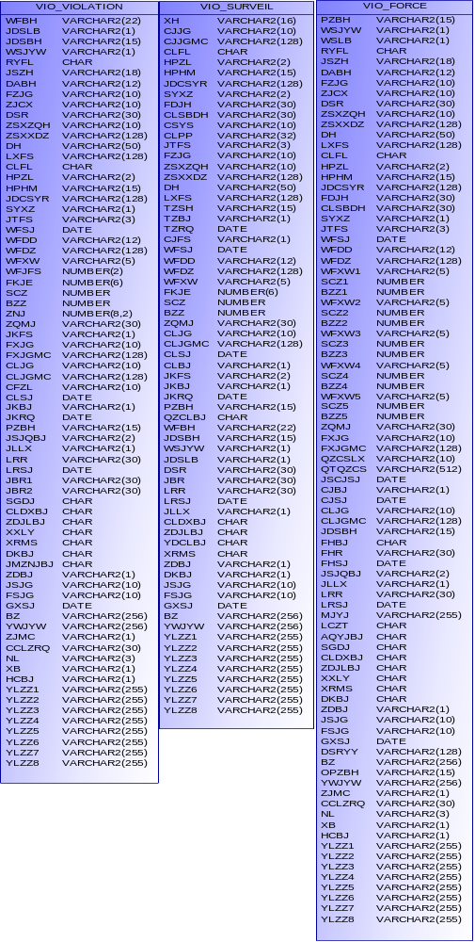

主要表的说明

考核系统

违法类别
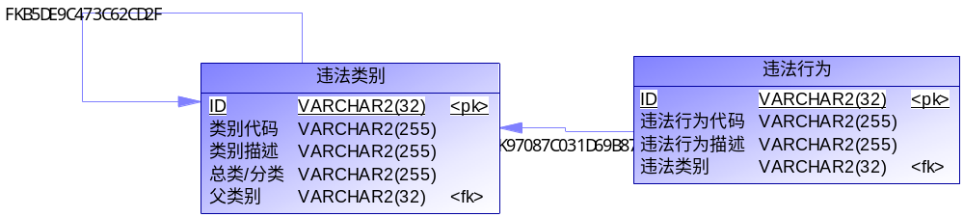
表名 | TRANSGRESS_TYPE |  | 中文表名 |  | 违法类别
说明 | 要进行日常勤务统计和考核,就需要选择违法行为来进行数据查询,违法行为存在大量数据,并且归属不同的违法类别.并且违法类别分为两级.业务需求需要先选择违法类别,根据选中的违法类别列出违法分类,然后再根据违法分类列出违法行为备选.
字段名称 | 英文字段名 | 数据类型 | NULL | 含义 |  | 备注
ID | ID | VARCHAR(32) | 否 | 主键
类别代码 | CODE | VARCHAR2(255) | FALSE
类别描述 | DESCNS | VARCHAR2(255) | FALSE
总类/分类 | TYPE | VARCHAR2(255) | FALSE | 标识一级/二级类别
父类别 | PARENT_ID | VARCHAR2(32) | FALSE

违法行为
表名 | TRANSGRESS_ACTION |  |  | 中文表名 |  | 违法行为
说明 | 日常勤务统计和考核需要依据违法行为,而这些违法行为相对固定,就从公安系统中提取数据到本地数据库,作为查询依据.
字段名称 | 英文字段名 | 数据类型 | NULL |  | 含义 |  | 备注
ID | ID | VARCHAR(32) | 否 |  | 主键
违法行为代码 | CODE | VARCHAR2(255) | FALSE
违法行为描述 | DESCNS | VARCHAR2(255) | FALSE
违法类别 | TRANSGRESS_TYPE_ID | VARCHAR2(32) | FALSE |  | 外键,引用违法类别表主键

违法统计项
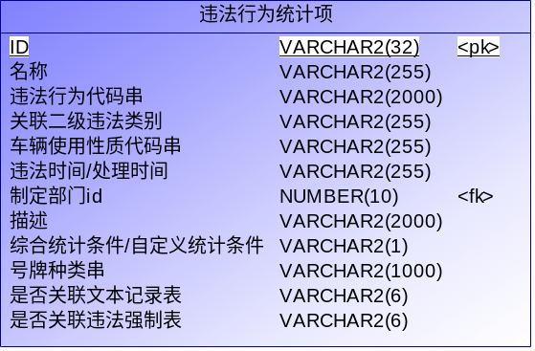
表名 | TRANSGRESS_STAT_ITEM |  |  | 中文表名 |  | 违法行为统计项
说明 | 无论考核办需要的统计还是任务常量考核都需要相对固定的统计条件存储下来.本表就是要保存下来这些统计条件
字段名称 | 英文字段名 | 数据类型 | NULL |  | 含义 |  | 备注
ID | ID | VARCHAR(32) | 否 |  | 主键
名称 | NAME | VARCHAR2(255) | FALSE
违法行为代码串 | TRANSGRESSACTIONCODES | VARCHAR2(2000) |  |  |  |  | 用前后英文单引号括起来用英文逗号分隔各个违法代码.例如: '17121','17111','17031','17021'
关联二级违法类别 | SECONDLEVELTYPEIDS | VARCHAR2(255) |  |  | 目的是为了能够在维护时在界面中仍能够后列出所关联的二级违法 |  | 用英文逗号分隔关联二级违法类别id,
车辆使用性质代码串 | VEHICLEUSECODES | VARCHAR2(255) |  |  | 关联的车辆使用性质 |  | 用前后英文单引号括起来用英文逗号分隔各个车辆使用性质代码,例如: 'A','B'
违法时间/处理时间 | FINDORDEALWITH | VARCHAR2(255) |  |  |  |  | 统计时间条件的依据是违法时间还是处理时间.  WFSJ, CLSJ
制定部门id | DEPT_ID | NUMBER(10) |  |  |  |  | 制定此统计条件的部门
描述 | ITEM_DESCN | VARCHAR2(2000)
综合统计条件/自定义统计条件 | ITEM_TYPE | VARCHAR2(1) |  |  |  |  | 有个单项统计功能同样需要保存统计条件,为了标识这两种不同的用途,综合统计条件:0,自定义统计条件:1
号牌种类串 | FLAPPER_TYPES | VARCHAR2(1000) |  |  |  |  | 统计条件关联的若干号牌种类代码
是否关联违法强制表 | UNIONFORCE | VARCHAR2(6) |  |  |  |  | 有些统计需要关联违法强制表:true,有些不需要:false,有些仅仅查违法强制表:only
是否关联文本记录表 | VIOSURVEIL | VARCHAR2(6) |  |  |  |  | 关联:true,不关联false

违法统计
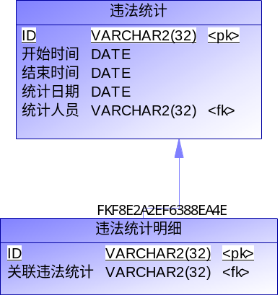

违法统计明细

考核任务类型
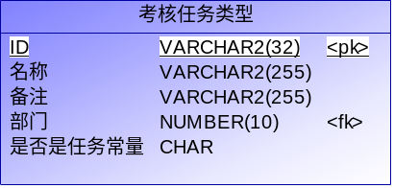

考核任务
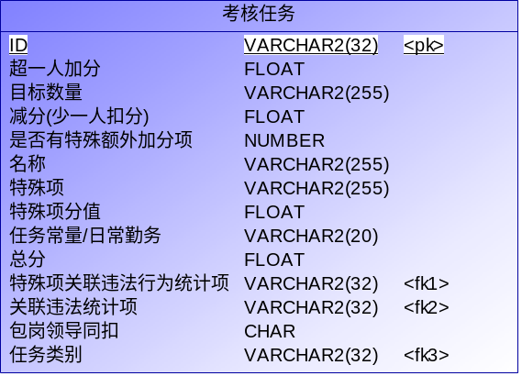
表名 | ASSESS_TASKS |  |  | 中文表名 |  | 考核任务
说明 | 考核涉及了
字段名称 | 英文字段名 | 数据类型 | NULL |  | 含义 |  | 备注
ID | ID | VARCHAR(32) | 否 |  | 主键
违法行为代码 | CODE | VARCHAR2(255) | FALSE
违法行为描述 | DESCNS | VARCHAR2(255) | FALSE
违法类别 | TRANSGRESS_TYPE_ID | VARCHAR2(32) | FALSE |  | 外键,引用违法类别表主键

任务明细
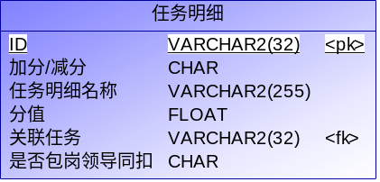

警员日常勤务记录
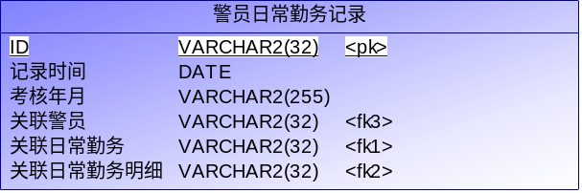

评分记录
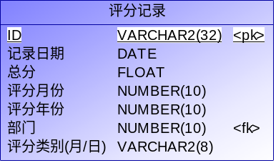

评分记录明细
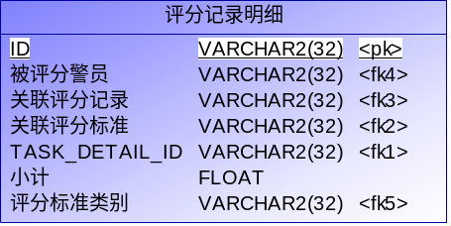

任务常量评分记录
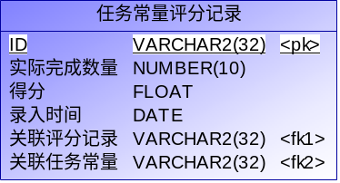

数据字典表

车辆使用性质
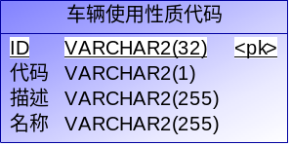

号牌种类
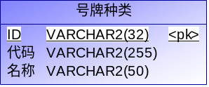

属性设置

违法统计条件
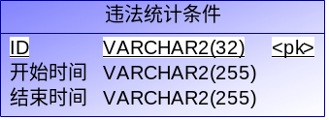

违法统计报表属性
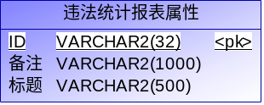

考核触发时间实体表达式
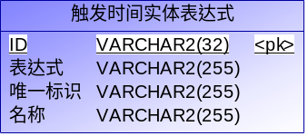

违法数据表

违法行为
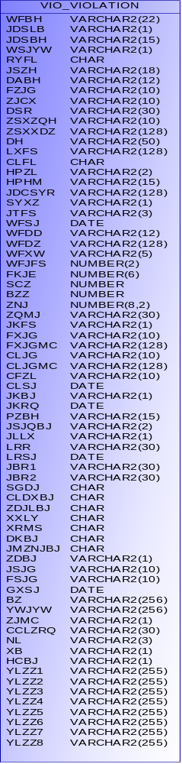

违法强制
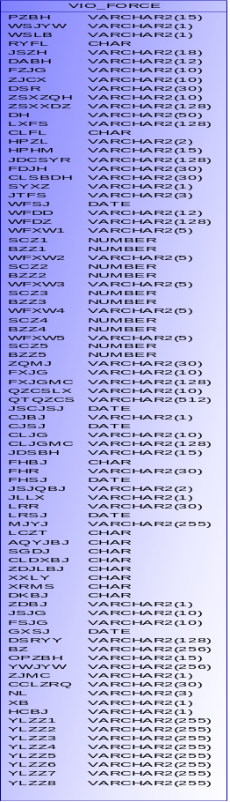

非现场文本记录表
